http://piensaugliskolai.lv/wp-content/uploads/2018/10/PII_4gadi_Veselīga-uztura-paradumi-FF.pdf

<https://lhlib.ru/2749-2/> latv valoda

<http://valoda.ailab.lv/folklora/ticejumi/rudens.htm> latv valoda

<https://registri.visc.gov.lv/specizglitiba/metmat_esfpr.shtml> metodiskie materiali ar traucejumiem

<https://aluksne.lv/index.php/2021/05/07/drosibas-nedela/> Drošiba

(продукты, злоровое питание, по цветам, занятия)

<https://www.pinterest.com/pin/985231160310996/> торт цветы

<https://e-biblioteka.liepu.lv/magazine/pirmsskolas-izglitiba/al> - библиотека где скачивать журнал

<https://www.pedagogiem.lv/lv/katalogs/shop/komplekti-jaunums-/> материалы платно

<https://tratatuk.ru/materialy/iz-tualetnyh-vtulok/podelki-iz-vtulok-ot-tualetnoj-bumagi.html> ( поделки из туалетной бумаги)

<http://semeynaya-kuchka.ru/pticy-iz-bumagi-55-podelok-dlya-detej/> ( поделки)

<https://zen.yandex.ru/media/id/5c928bc930a1ae00b4c54ad0/11-sposobov-ispolzovaniia-vtulok-ot-tualetnoi-bumagi-5c9a3a186a3fda00b3ecc117> ( втулки от туалетной бумаги – на 8 марта маме для платочка , папе для шнуров)

<http://www.razvitierebenka.com/2010/10/blog-post_9363.html#.YA_SGC1R3IW> ( буквы и занятия с буквами, стихи)

<https://drive.google.com/file/d/1VnwyU3s4-FCQRMkTb3Ursu1e5nyLW1qu/view> ( букварь, можно распечатать для рвскашивания)

<https://docplayer.ru/47211532-Zvuk-i-bukva-a-zadanie-davayte-vylozhim-bukvu-a-iz-verevochek-kotorye-lezhat-pered-vami-zadanie.html> ( занятия с буквами Хрюша)

<https://kids.nationalgeographic.com/explore/nature/coloring-book-animals-a-to-i/> ( раскраски Энималс – животные)

<https://www.defectologiya.pro/zhurnal/psixicheskoe_razvitie_rebenka_chetvertogo_i_pyatogo_goda_zhizni/> (психологич тестирование детей)

<https://mungfali.com/page/20A08C4B05D37F92630F4D0FFBFA1CB0C1D4B163/100+_ideias_de_grafismos_%7C_atividades_de_coordenação_> ( РАБОчие листы )

<https://www.pinterest.ru/pin/231724343317053235/> РЛ

<https://www.freepreschoolcoloringpages.com> РЛ

<https://www.pinterest.com/pin/209276713923086140/> РЛ

<https://skola2030.lv/admin/filemanager/files/1/zinas_bernam.pdf> Ziņa bērnam SR

<https://registri.visc.gov.lv/vispizglitiba/saturs/dokumenti/metmat/met_iet_pirmsk_prog_ist.pdf> VISC MK notikumi

https://registri.visc.gov.lv/specizglitiba/metmat_visc.shtml

<https://voice.liepu.lv/wp-content/uploads/2018/11/Leksiski-gramatiskā-komponenta-attīstības-īpatnības-bilingvāliem-bērniem.pdf>

курсовая

<https://adalin.mospsy.ru/l_01_00/l_01_07v.shtml> игры с буквами

<http://books.rta.lv/index.php/RTA/catalog/download/7/6/20-2?inline=1> посм

<https://www.metodiskiedargumi.lv>

пом

MACĀmies

<https://www.youtube.com/watch?v=A3H6JGzjs0A> Dārzeņi

<https://www.youtube.com/watch?v=gylg2qAj_dE> Krāsas

<https://bebe.lv/wp-content/uploads/2016/10/att_speles_izmant.pdf> Pasakas Lasim Kopa

<https://registri.visc.gov.lv/vispizglitiba/saturs/dokumenti/metmat/mat_prasm_attist_saksk/Matematika_gala.pdf> математика

<file:///C:/Users/PC/Downloads/Liela%20didaktika(J.A.Komenskis).pdf>

<https://maciunmacies.valoda.lv/wp-content/uploads/2019/10/Tagad_6_11.pdf>

<https://adalin.mospsy.ru/l_01_00/l_01_07v.shtml> Игры с буквами

<https://www.biblioteka.lu.lv/lv/resursi/e-resursi-nozares/>

<https://www.lu.lv/fileadmin/user_upload/lu_portal/materiali/apgads/raksti/747.pdf>

<https://www.hcs64.com/files/Principles%20of%20instructional%20design.pdf>

<file:///C:/Users/PC/Downloads/PlayinEarlyChildhoodEducation.pdf>

<http://blogi.lu.lv/broks/files/2010/01/R.Fishers-Maacisim_beerniem_maaciities2005.pdf>

<https://nashaucheba.ru/v52284/дипломная_работа_-_эмоционально-личностное_взаимодействие_детей_в_разновозрастной_группе?page=4> пед экперимент

<https://www.youtube.com/watch?v=qj6OXNGetcE> учимся читать русск

<https://развивашка.ot7.ru/letter-en/?f=7> ТРАФАРЕТЫ АНГЛ БУКВ ДЛЯ ТОРТА

<http://vestnik.spbu.ru/html15/s16/s16v4/05.pdf> скука

<http://pce.syktsu.ru/publes/3_25_3.pdf> Dasein, скука, забота в сфере образования

<https://library.iliauni.edu.ge/wp-content/uploads/2017/04/Starshenbaum-G.V.-Addiktologiya.-Psihologiya-i-psihoterapiya-zavisimostej-Kogito-TSentr-2006-368s.pdf>

Геннадий Владимирович Старшенбаум Аддиктология: психология и психотерапия зависимостей

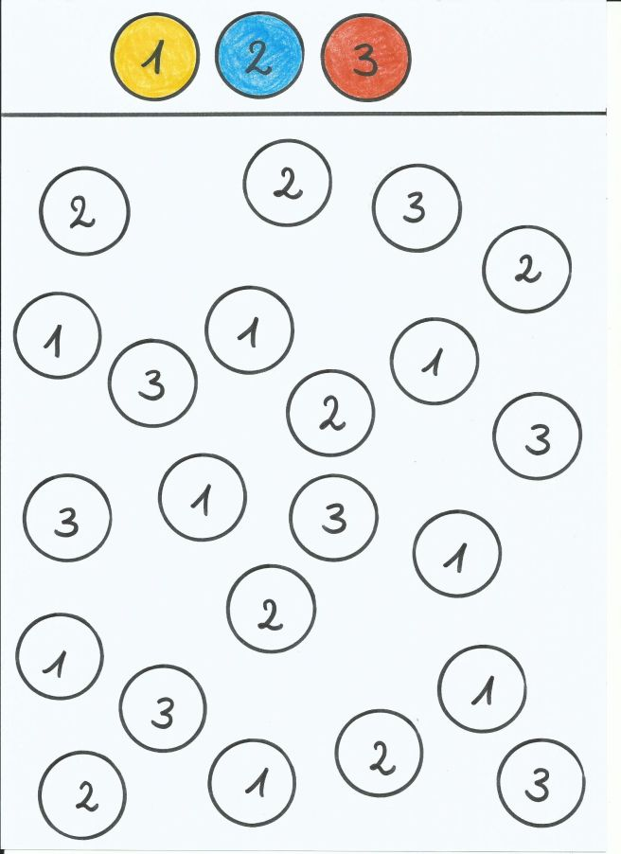

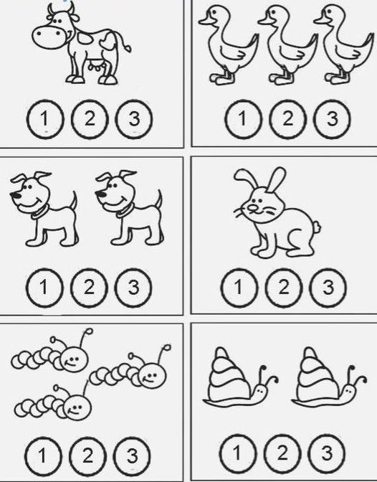

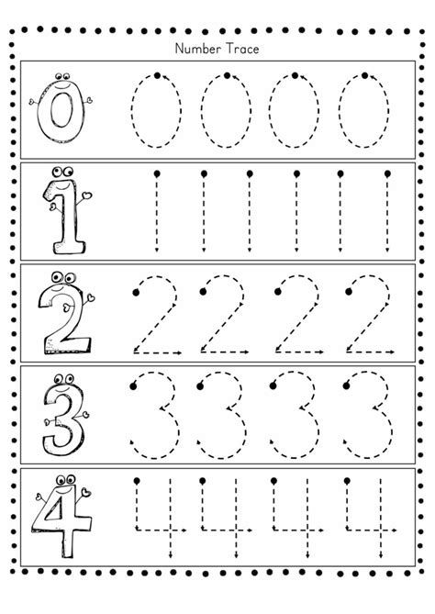

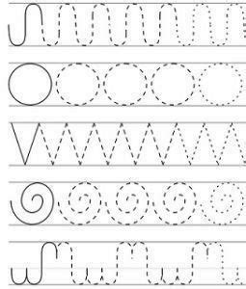 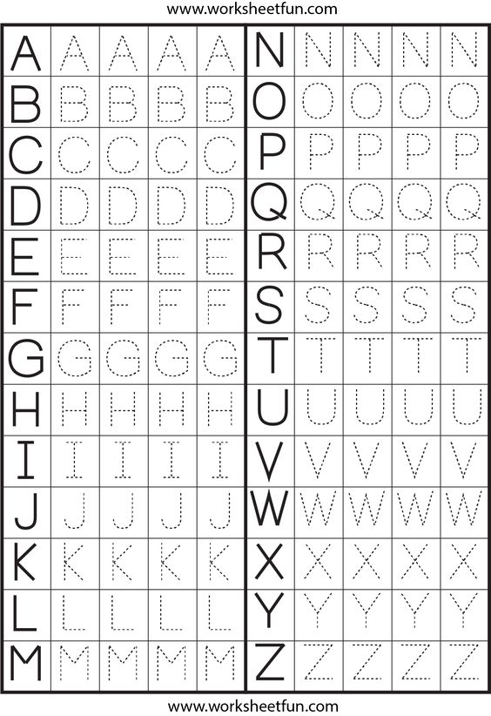

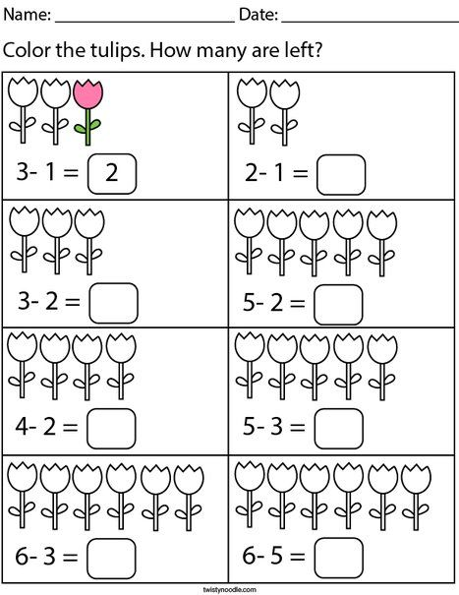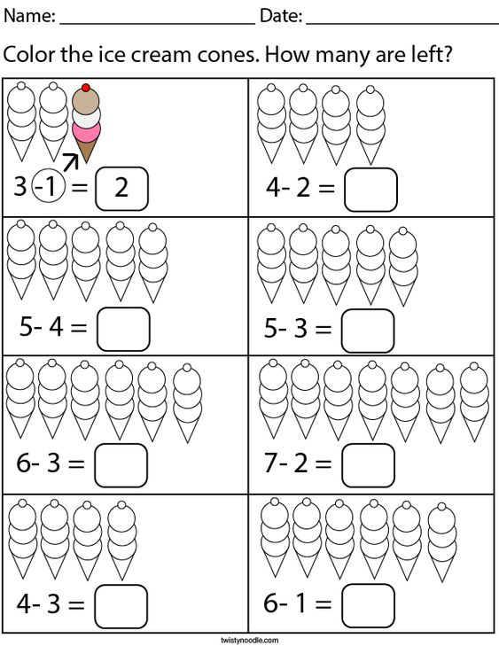

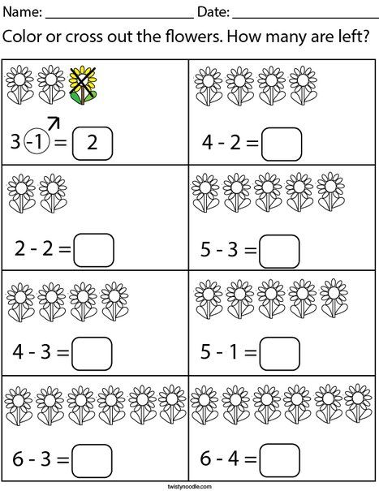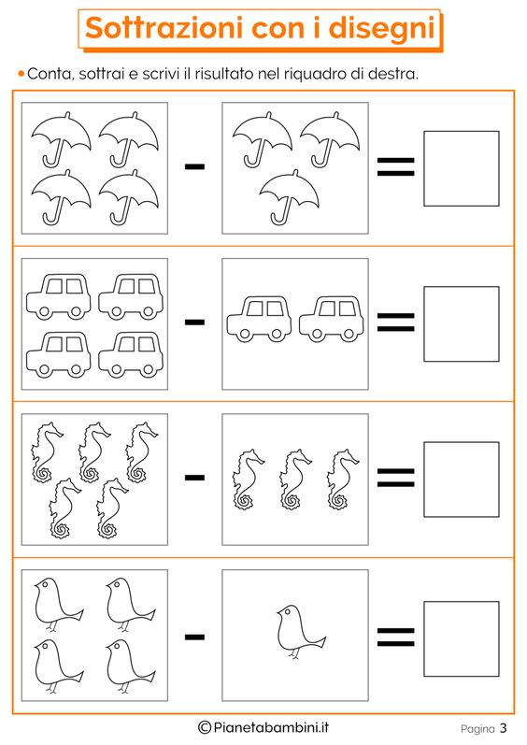

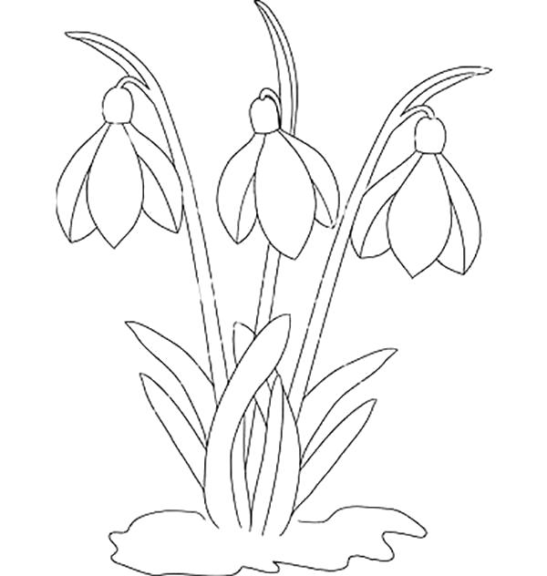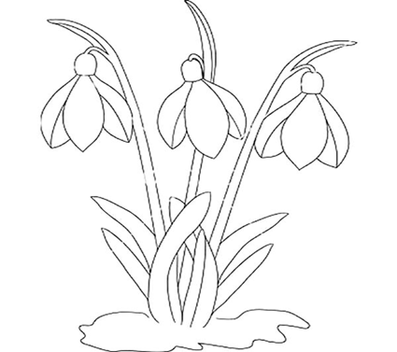

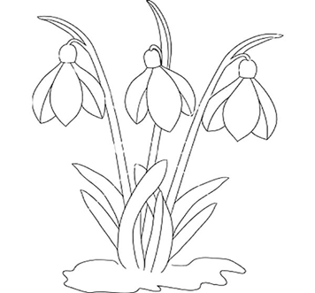





Zied mazā, baltā kleitiņā

Sniegpulkstenītes sētmalē

Un smaida siltai saulītei

Tur augstu, augstu debesīs.

Sniegpulkstenīte saka -

Mīļi sveicam Tevi mēs.

Piesaulītē balta taka,

Katrs zieds Tev laimi nes.

Sniegulkstenīte zvana,

Tava diena ziedēt sāk.

Prieka, laimes lai Tev gana -

sniegpulkstenītes apsveikt nāk!

